УДК: 539.14.

# ИССЛЕДОВАНИЕ СВЯЗАННОГО СОСТОЯНИЯ ЯДРА 6HE В ПОДХОДЕ SS-HORSE–NCSM

# М. К. Ефименко1, А. И. Мазур1, И. А. Мазур2, А. М. Широков3, И. Дж. Шин4

*1Тихоокеанский государственный университет (г. Хабаровск)*

*2Center for Exotic Nuclear Studies, Institute for Basic Science (Daejeon, Republic of Korea)*

*3Научно-исследовательский институт ядерной физики имени Д. В. Скобельцына Московского государственного университета имени М. В. Ломоносова (г. Москва)*

*4Insitute for Rare Isotope Science, Institute for Basic Science (Daejeon, Republic of Korea)*

*Методом SS-HORSE–NCSM определена энергия связи Eb ядра 6He в закрытом канале распада на три фрагмента (ядро 4He и два нейтрона) относительно порога этого распада. Полученный результат Eb = −1,037±0,012 МэВ находится в разумном согласии с экспериментальными данными exp = −0,973 МэВ.*

## Введение

Метод SS-HORSE [1 – 4] основан на осцилляторном представлении уравнений рассеяния [5, 6] и позволяет анализировать как резонансное, так и нерезонансное рассеяние, и производить оценку параметров этих процессов на основе вариационных расчётов, проведённых в модельных пространствах со сравнительно небольшим осцилляторным базисом. При этом для анализа резонансных и нерезонансных процессов достаточно знать набор собственных значений матрицы гамильтониана, рассчитанных в модельных пространствах с различными значениями параметра осцилляторного базиса $ℏω$. Входными данными в методе SS-HORSE–NCSM служат результаты расчетов в модели оболочек без инертного кора (англ. No Core Shell Model, NCSM) с реалистическими NN-потенциалами. В расчетах мы использовали NN-потенциал Daejeon16 [7].

В этом подходе исследованы резонансные состояния ядер 5He и 5Li в упругом рассеянии нуклонов на ядре 4He [8, 9] и для ядра 9Li [10] для случаев двухтельного континуума.

Расширение метода HORSE на случай демократического распада представлено в работе [11]. Обобщенный метод SS-HORSE–NCSM применен к исследованию резонансного состояния системы четырех нейтронов (тетранейтрона) на основе результатов NCSM с разными реалистическими нуклон-нуклонными потенциалами [12, 13]. Существование тетранейтрона экспериментально подтверждено в исследованиях [14, 15].

В случае демократического распада на нечетное число фрагментов эффективный орбитальный момент принимает полуцелые значения, что требует дополнительного развития математического формализма SS-HORSE–NCSM [16].

Целью же этой работы является применение метода SS-HORSE–NCSM для определения энергии связанного состояния ядра 6He в закрытом канале распада на три фрагмента (ядро 4He и два нейтрона) относительно порога этого распада.

# Метод SS-HORSE для связанных состояний

Для обобщения метода SS-HORSE на случай демократических (такого, что ни одна из подсистем не образует связанных состояний) распадов на несколько тел [11] используют разложение волновой функции относительного движения A тел по гиперсферическим гармоникам [17], что подразумевает преобразование координат относительного движения фрагментов в совокупность гиперрадиуса (1) и гиперуглов.

$ρ=\sqrt{\sum_{i=1}^{A}{{\left(r_{i}-R\right)}^{2}}},$ (1)

где $r_{i}$– радиус-векторы тел; $R$– радиус-вектор центра масс.

Волновая функция ищется в виде разложения по собственным функциям $\left(3A-4\right)$-мерной сферы (гиперсферическим гармоникам), которые характеризуются гипермоментом $K$ ( $K = K_{min}, K_{min}+2, . . ., K_{min}≥0$— целое) и совокупностью других квантовых чисел, необходимых для однозначного определения состояния рассеяния.

При разложении по гиперсферическим гармоникам уравнение Шредингера превращается в систему радиальных уравнений, которая эквивалентна системе уравнений для многоканального рассеяния с единым порогом для всех каналов. Каждое уравнение имеет центробежный барьер $L\left(L+1\right)/ρ^{2}$, где $L$— эффективный угловой момент, связанный с гипермоментом формулой (см., например, [11]):

$L=K+\frac{3A-6}{2}.$ (2)

Мы используем минимальное приближение демократического распада c одной гиперсферической гармоникой $K = K_{min}$, так как более высокие гиперсферические гармоники подавлены в силу большого центробежного барьера.

В таком приближении S-матрица рассеяния определяется как

$S\left(E_{ν}\right)=\frac{C_{N_{max}+2,L}^{\left(-\right)}\left(E_{ν}\right)}{C_{N_{max}+2,L}^{\left(+\right)}\left(E_{ν}\right)},$ (3)

где $N_{max}$– максимальное число осцилляторных квантов (в SS-HORSE этот параметр определяет размер модельного пространства); $E_{ν}$– собственная энергия, $C_{N,L}^{\left(± \right)}\left(E\right)=S_{N,L}\left(E\right)±C_{NL}\left(E\right)$, регулярные и нерегулярные осцилляторные решения определяются соотношениями [11]:

$S_{NL}\left(E\right)=\sqrt{\frac{2n!}{λΓ\left(n+L+\frac{3}{2}\right)}}q^{L+1} \exp\left(-\frac{{q(E)}^{2}}{2}\right)L_{n}^{L+\frac{1}{2}}\left({q\left(E\right)}^{2}\right),$ (4)

$C_{NL}\left(E\right)=-\frac{2q}{πS_{0}^{L}}P\int_{0}^{∞}{\frac{S_{0}^{L}\left(q^{'}\right)S_{N}^{L}\left(q\left(E\right)\right)}{{q\left(E\right)}^{2}-{q\left(E\right)}^{'2}}dq^{'}},$ (5)

где $q =\sqrt{{2E}/{ℏω}}$– безразмерный импульс.

Положение полюса S-матрицы при отрицательных энергиях соответствует энергии связанного состояния.

Стоит отметить, что при использовании метода SS HORSE, а именно выражения (3), можно получить значение S-матрицы только при $E=E_{ν}$. Для получения результатов в большем диапазоне энергий, необходимо рассчитать S-матрицу для нескольких модельных пространств и нескольких значений $ℏω$, после чего — параметризовать полученные результаты для получения гладкой зависимости $S\left(E\right)$.

# Pезультаты и выводы

Основой для расчётов послужили данные NCSM для реалистического NN взаимодействия для Daejeon16 [7] для Nmax = 12, 14, 16 и 18.

Преобразуем выражение (3)

$S\left(E_{ν}\right)=\frac{C_{n_{max}+1,L}^{\left(-\right)}\left(E_{ν}\right)}{C_{n_{max}+1,L}^{\left(+\right)}\left(E_{ν}\right)}=\frac{C_{NL}\left(E_{ν}\right)-iS_{NL}\left(E_{ν}\right)}{C_{NL}\left(E_{ν}\right)+iS_{NL}\left(E_{ν}\right)}=1-\frac{2iC_{NL}\left(E_{ν}\right)S_{NL}\left(E_{ν}\right)}{C_{NL}^{2}\left(E_{ν}\right)-S_{NL}^{2}\left(E_{ν}\right)}.$ (6)

Очевидно, что наличие и положение полюса S-матрицы полностью определяется её мнимой частью. Поэтому удобно будет параметризовать не $S\left(E\right)$, а $Im(S(E))$ (рис. 1).

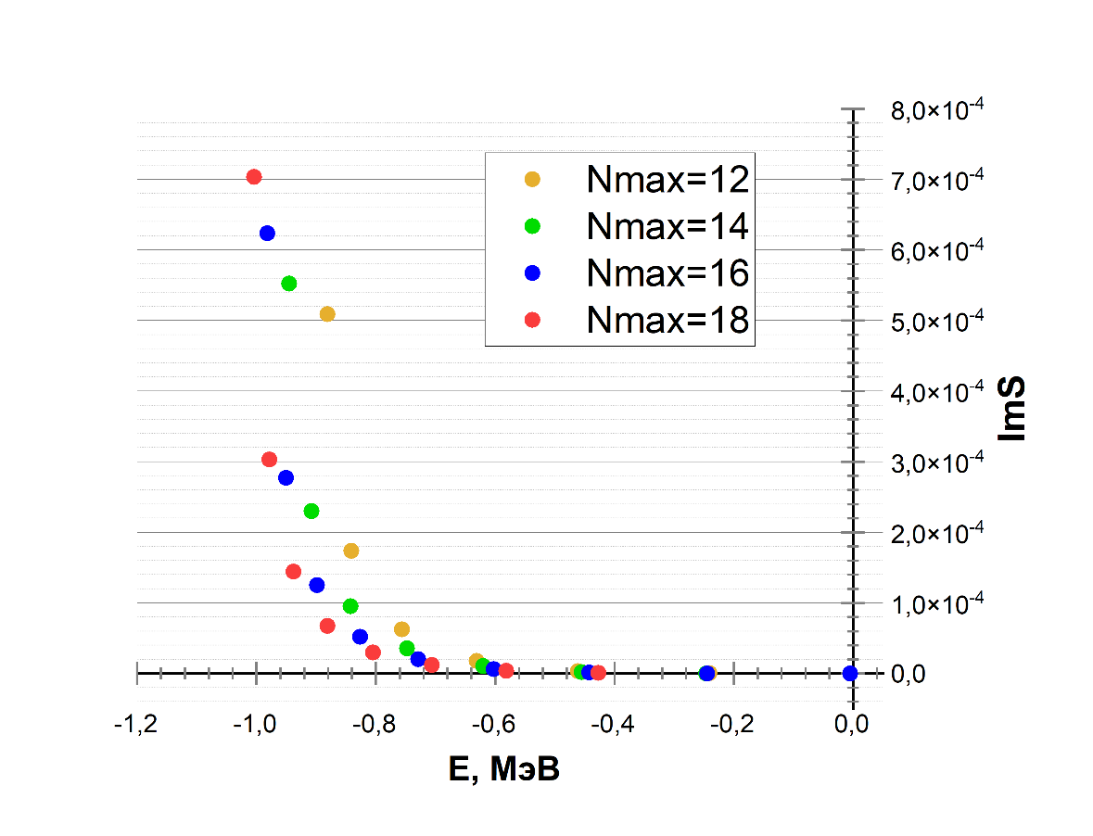

Рис. 1: Значения $Im(S(E))$ для основного состояния 6He, полученные методом   
SS-HORSE на основе данных NCSM для реалистического NN взаимодействия для Daejeon16 для Nmax = 12, 14, 16 и 18.

Результаты, представленные на рис. 1 были параметризованы выражением:

$f=\frac{a_{0}}{E-a_{1}}+a_{2}+a_{3}E+a_{4}E^{2},$ (7)

которое имеет полюс при $E=a_{1}$. Соответствующие значения энергии для каждого из модельных пространств представлены в таблице.

|  |  |  |  |  |
| --- | --- | --- | --- | --- |
| **Энергия основного состояния для различных модельных пространств** | | | | |
| Nmax | 12 | 14 | 16 | 18 |
| E0, МэВ | –0,903 | –0,978 | –1,014 | –1,027 |
| Эмпирическая экстраполяция B, МэВ | –0,985 | –1,015 | –1,025 | –1,037 |
| Эксперимент [18], МэВ | –0,973 | | | |

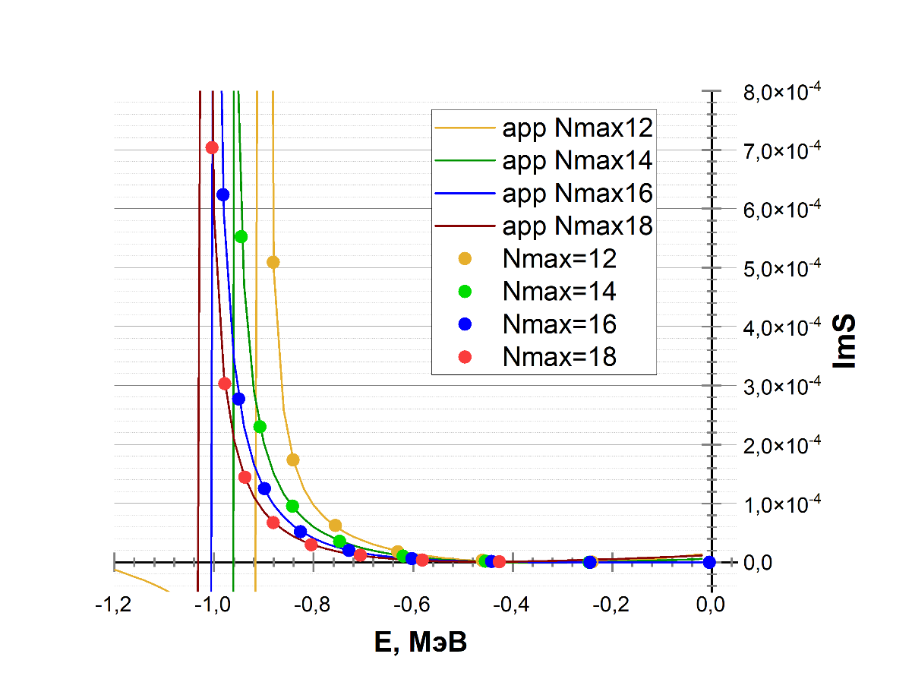

Рис. 2: Параметризация $Im(S(E))$ для основного состояния 6He с использованием   
выражения (7).

Полученные результаты для связанного состояния можно сравнить как с экспериментальными данными [18], так и с Эмпирической экстраполяцией В [19] для расчётов NCSM и аналогичных модельных пространств. Они демонстрируют сходимость и неплохо согласуются друг с другом.

# Благодарности

Работа М. К. Ефименко и А. И. Мазура выполнена при поддержке Министерства науки и высшего образования РФ (проект № 0818-2020-0005). Работа И. А. Мазура поддержана Институтом фундаментальных наук Республики Корея (IBS-R031-D1).

# Л И Т Е Р А Т У Р А

1. M. Shirokov and all. “Shell model states in the continuum”. Phys. Rev. C94 (6 2016),   
   с. 064320.
2. I. A Mazur and all. “Description of Resonant States in the Shell Model”. Part. Nucl. 48.1 (2017),   
   с. 84—89.
3. L. D. Blokhintsev and all. “SS-HORSE Method for Analysis of Resonances: Charged Particle Scattering”. Physics of Atomic Nuclei 80.6 (2017), с. 1093-1105.
4. L. D. Blokhintsev and all. “SS-HORSE method for studying resonances”. Physics of Atomic Nuclei 80.2 (2017), с. 226—236.
5. Y. Smirnov and Y. Nechaev. “The elements of scattering theory in the harmonic oscillator representation”. Kinam 4.4 (1982), с. 445—458.
6. J. M. Bang and all. “P-Matrix and J-Matrix Approaches: Coulomb Asymptotics in the Harmonic Oscillator Representation of Scattering Theory”. Ann. Phys. (NY) 280 (2000), с. 299—335.
7. A.M. Shirokov and all. “N3LO NN interaction adjusted to light nuclei in ab exitu approach”. Physics Letters B 761 (2016), с. 87—91.
8. I. A. Mazur and all. “SS-HORSE extension of the no-core shell model: Application to resonances in 7He”. Physical Review C 106.6 (2022), с. 064320.
9. A. I. Mazur и др. “Description of Continuum States within the No-Core Shell Model: Single-State HORSE Method”. Phys. At. Nucl. 82.5 (2019), с. 537—548.
10. I. A. Mazur and all. “Bound and Resonant States of the 9Li Nucleus with Daejeon16 Nucleon–Nucleon Interaction”. Physics of Atomic Nuclei 85.6 (2022), с. 823—835.
11. С. А. Зайцев и др. “Трехдиагональная параметризация взаимодействия в дискретном подходе к проблеме рассеяния”. ТМФ 115.2 (1998), с. 263—274.
12. A. M. Shirokov and all. “Prediction for a Four-Neutron Resonance”. Phys. Rev. Lett. 117 (18 2016), с. 182502.
13. A. M. Shirokov and all. “Tetraneutron resonance: Theory”. AIP Conf. Proc. 2038.1 (2018).
14. K. Kisamori and all. “Candidate Resonant Tetraneutron State Populated by the 4He(8He,8Be) Reaction”. Phys. Rev. Lett. 116 (2016), с. 052501
15. M. Duer and all. “Observation of a correlated free four-neutron system”. Nature (London) 606 (2022), с. 678.
16. I. A. Mazur and all. “Trineutron resonances in the SS-HORSE extension of the No-Core Shell Model”. Phys. Rev. C 110 (2024), с. 014004.
17. Реваз Ильич Джибути и Нина Борисовна Крупенникова. Метод гиперсферических функций в квантовой механике нескольких тел. Мецниереба. Тбилиси, 1984.
18. D. R. Tilley, C. M. Cheves, J. L. Godwin, G. M. Hale, H. M. Hofmann, J. H. Kelley, C. G. Sheu, and H. R. Weller, Nucl. Phys. A **708**, 3 (2002).
19. P. Maris, J. Vary, A. Shirokov. Physical Review C. **79**.  014308 (2008).